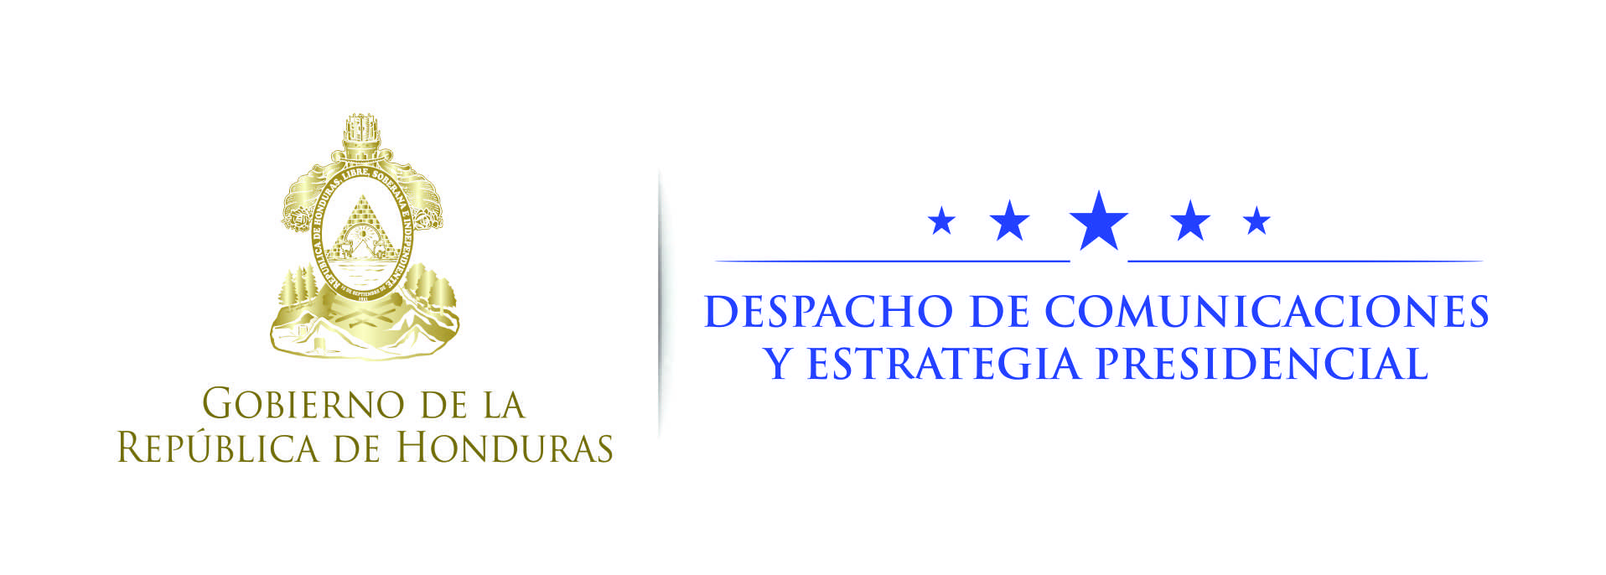

Nota de prensa

Presidente de Panamá: “Hay que respetar los resultados del Tribunal Supremo Electoral de Honduras”
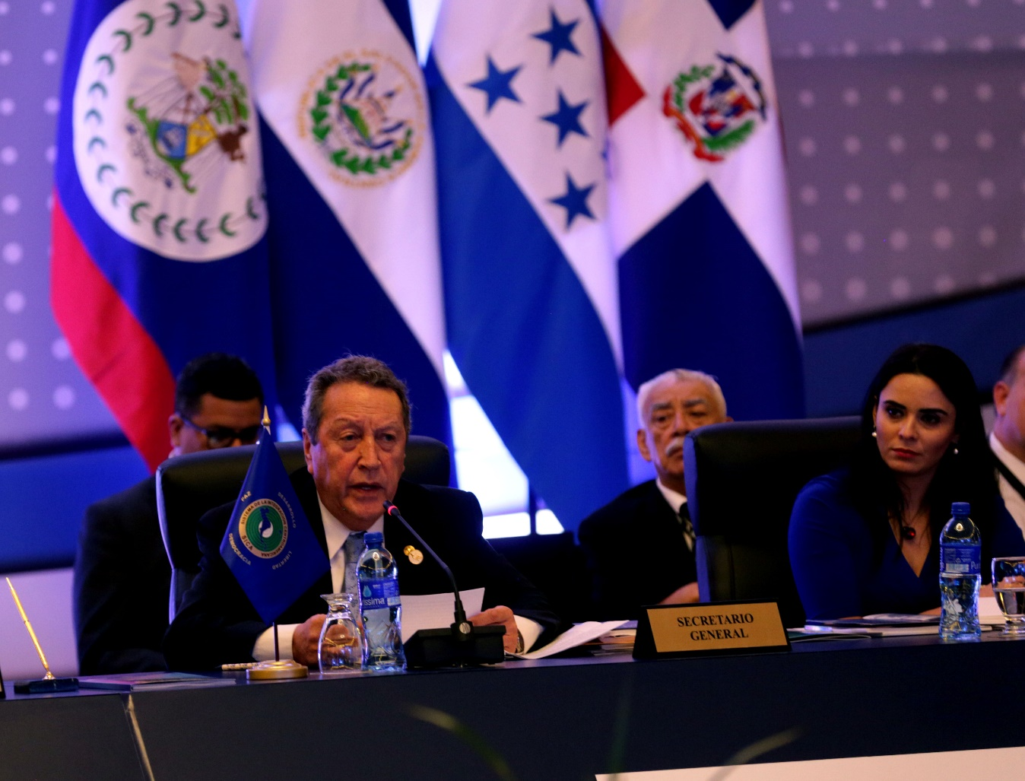
· Se ha recogido las declaraciones de los presidentes en las que se aboga para que de las elecciones se genere la paz en Honduras”, apuntó el designado Ricardo Álvarez

Ciudad de Panamá (Panamá), 14 de diciembre. “Hay que respetar la institucionalidad hondureña para que haya paz social, respetando los resultados de las elecciones generales”, destacó hoy el presidente de Panamá, Fernando Varela, en el marco de la 50 Reunión de Jefes de Estado y de Gobierno del Sistema de Integración Centroamericana (SICA).
Varela apuntó que “Hago un llamado al hermano pueblo hondureño, para que bajo el respeto de la institucionalidad se busque la paz social, respetando los resultados de las elecciones generales”, al tiempo que señaló que “acá tendrán el acompañamiento de parte de Panamá y de los demás países del SICA”.
El presidente panameño remarcó que “se tienen que respetar los resultados del Tribunal Supremo Electoral de Honduras”.
Agregó que “se tiene que esperar el informe de los observadores nacionales e internacionales como la Organización de Estados Americanos (OEA) y la Unión Europea (UE), y así respetar las resoluciones”.
“La paz social y el diálogo político deben de primar en cualquier conflicto”, apuntó Varela.
Apoyo a la democracia
El presidente de Costa Rica, Luis Guillermo Solís hizo un llamado a la calma de Honduras, después de haberse realizado las elecciones generales, el pasado 26 de noviembre y que dio como el resultado la reelección del presidente Juan Orlando Hernández.
“De acuerdo al Protocolo de Tegucigalpa, como país miembro del SICA, hago un llamado a la calma en Honduras”, reforzó Solís.
El mandatario tico manifestó su apoyo a Honduras, en el desarrollo de la democracia.
“Pedimos la certeza y celeridad en los resultados para el respeto del pueblo hondureño”, acotó.
De su lado, el presidente de El Salvador, Salvador Sánchez Cerén expresó que “a Honduras le quiero decir que hacemos votos para que se encuentre una solución pacífica, producto de las elecciones generales, respetando la voluntad de su pueblo”.
Respeto a la institucionalidad
Por su parte, el designado presidencial, Ricardo Álvarez resaltó las palabras de muchos de los presidentes que forman parte del SICA, referente al respeto a la institucionalidad del país para que el proceso electoral finalice lo antes posible.
“Se ha recogido las declaraciones de los presidentes en las que se aboga para que de las elecciones se genere la paz y la tranquilidad en Honduras”, concluyó Álvarez.
En la 50 reunión de jefes de Estado y de Gobierno del SICA, precedida por el presidente Varela, se firmó una declaración política y el jefe de Estado dominicano, Danilo Medina, recibió la presidencia pro témpore del organismo por un período de seis meses a partir del 1 de enero de 2018.

